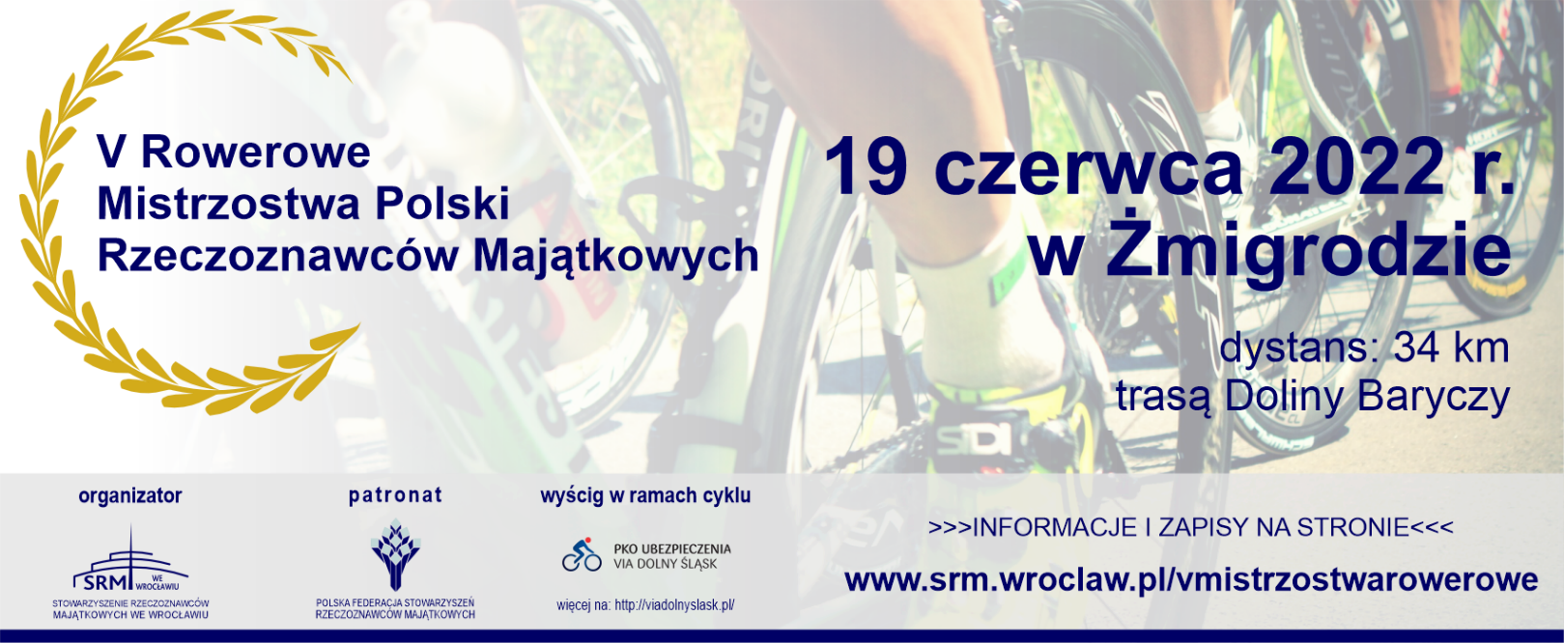
Koleżanki i Koledzy!
Stowarzyszenie Rzeczoznawców Majątkowych we Wrocławiu pod patronatem Polskiej Federacji Stowarzyszeń Majątkowych mają ogromną przyjemność zaprosić Was na jubileuszowe V Rowerowe Mistrzostwa Polski Rzeczoznawców Majątkowych.
Mistrzostwa odbędą się 19 czerwca 2022 r. (niedziela) w Żmigrodzie. Wyścig Grand Prix Dolina Baryczy zostanie rozegrany w ramach cyklu Via Dolny Śląsk. Trasa liczy ok. 34 km po płaskim łatwym terenie. Do przejechania dla każdego.

>>> Link do formularza zgłoszeniowego: https://forms.gle/d34ahGic7hdx51zs5

Podstawowy koszt uczestnictwa wynosi - 200,00 zł brutto i obejmuje:
- uczestnictwo w zawodach wraz z pakietem startowym,
- dla zwycięzców puchary i upominki,
- dla wszystkich uczestników pamiątkowe medale i może coś jeszcze,
- udział w kolacji plenerowej, która odbędzie się na tarasie Hotelu Trzebnica w dniu 19 czerwca 2022 r. (niedziela po południu).
Koszty dodatkowe: osoby korzystające dodatkowo z noclegu w Hotelu Trzebnica płacą 150 zł za osobę w pokoju 2-osobowym ze śniadaniem lub 270 zł za pokój 1-osobowy ze śniadaniem. Link do Hotelu Trzebnica >>> http://www.hoteltrzebnica.pl/
Uczestników zawodów zapraszamy do udziału w ciekawym szkoleniu, które odbędzie się dnia 20.06.2022 r. (Hotel Trzebnica) za preferencyjną opłatą 150,00 zł (uwaga: osoby nie będące rzeczoznawcami za udział w szkoleniu płacą dodatkowo 23% VAT).
Pamiętajcie - zawody mają charakter otwarty, mogą w nich wziąć udział oprócz rzeczoznawców majątkowych również inni specjaliści rynku nieruchomości:
- pośrednicy,
- zarządcy,
- pracownicy wydziałów nieruchomości urzędów państwowych i komunalnych,
- pracownicy KOWR, AMW itp.

Do zobaczenia na wyścigu!
Leszek, Basia, Michał i Ania

